Relatório Técnico KingsShop
Alexandre H. A. Maciel
alexandreha.maciel@gmail.com

1. Visão Geral da Ferramenta
- Descrição do problema: As lojas virtuais que encontramos hoje no mercado estão sempre se reinventando mas nem todas pensam em dar o máximo de conforto ao cliente como por exemplo as vezes temos de esperar 30 dias para receber um produto que se encontra no mesmo país mas quando compramos algo da china chega na metade desse tempo. Outro exemplo quando queremos comprar vários produtos e temos que ficar pulando de loja em loja pois não encontramos o que buscamos com facilidade.
- Motivação do problema: Uma das principais fontes do problema é o fato de busca de otimização dos armazéns de produtos buscando a disponibilidade sempre sendo o mais próximo do cliente e também por deixar uma boa quantia de comissão para motivar aos comerciantes a procurarem disponibilizar os produtos em suas plataformas, assim sendo positivo para ambos os lados.
- Objetivo da ferramenta: Facilitar o uso da aplicação a um futuro comerciante parceiro, possuindo funções essenciais que sejam instintivas, trazer confiabilidade ao cliente que deseja comprar produtos de diversas categorias desde uma bolacha a uma viagem para o Caribe e rapidez na entrega e tudo isso por um preço justo.

2. Ferramenta

2.1. Principais Funcionalidades e usuários da ferramenta
- Descrição das principais funcionalidades :
- Catálogo.
- Filtro de busca.
- Carrinho.
- Poder adicionar produtos no carrinho.
- Poder remover produtos no carrinho.
- Poder esvaziar carrinho.
- Hora do verificar disponibilidade do frete.

- Diagrama de Classes
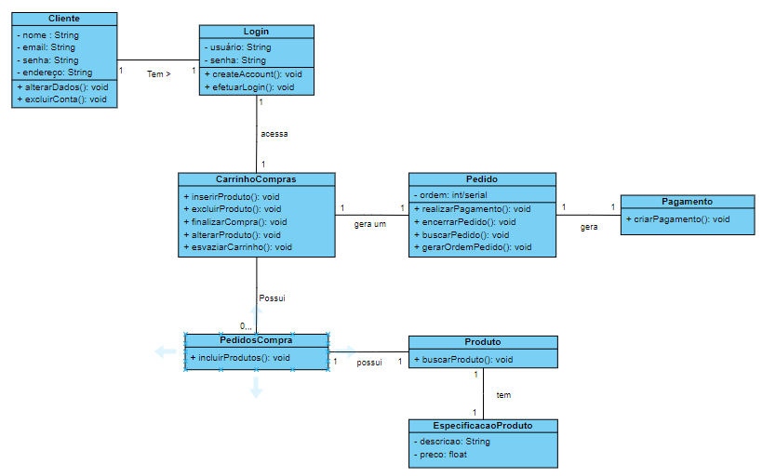
- Diagrama de Caso de Uso
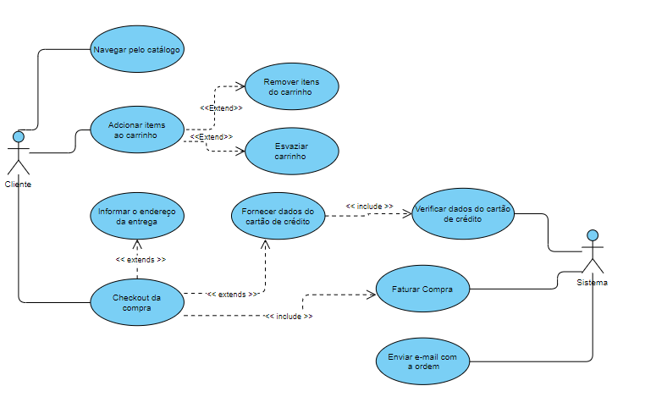
- Descrever os usuários da ferramenta.
O enfoque do usuário é uma pessoa sendo homem ou mulher entre 18 a 50 anos devido a estudos de conhecimento tecnológico e que poderiam ser independentes em suas compras. O usuário provavelmente já deve ter alguma experiência em compras online. O usuário pode ter sua primeira experiencia de compra online conosco pois a plataforma tem um foco em intuitividade por parte de toda a arquitetura do sistema descomplicada.

2.2. Arquitetura
- Descrever a arquitetura com enfoque em seus principais componentes de software e nas interfaces entre eles.
Aqui foi pensando em uma programação estruturada que visa estrutura de controles facilitando o escalonamento do sistema, no momento não é pensado em complexidade do sistema na visão macro. Ou seja, projetar a arquitetura está emergindo como um problema novo. Como nos diagramas a cima foi pensando em sincronização da funcionalidade do sistema com os componentes e com seleção para alternativas para o decorrer do projeto. Um exemplo é multicamadas, separando componentes cliente, servidores e servidor web. Esse sistema tem facilitado a alocação de funcionalidade aos componentes. Esse sistema tem oferecido suporte a flexibilidade e portabilidade que é o escopo do projeto, o que vai resultar em facilidade para manutenção. Outro aspecto que temos de destacar é o uso de camadas e interfaces padrões visando facilitar o reuso e manutenção. Interfaces bem definidas encapsulam componentes já testados, na prática permite que o reuso possa ajudar na manutenção.

2.3. Exemplo de Uso
- Descrever um exemplo de uso, possivelmente com um estudo de caso e telas que ilustram a interface da ferramenta.
Focar em acompanhar o crescimento dos e-commerce já ocupa o papel de um canal importante de compra e requer uma habilidade estratégica. Pontos importantes para se notar ao estudar sobre.
Interface com o consumidor: o consumidor cada vez mais está exigente demandando experiência cada vez mais simples, fácil e rápida.
Sortimento diferenciado: com o novo mix de categorias e novos consumidores acessando o canal, entender quais produytos trabalhar no online é essencial.
Reputação de ponta-a-ponta: desde a intenção de compra até o pós-venda, a experiência do consumidor impacta sua relação com a marca.
Multicanais que se complementam: Online+ Offline são complementares definir como cada canal pode coexistir sem sobrepor suas propostas de valor é fundamental.
Levando em conta que todas as categorias de produtos online estão em grande crescimento do interesse do publico, buscar uma ferramenta onde poderá encontrar todas as categorias em um só lugar mostra que pode ser um cartada certeira no quesito de abrangência de interesse.

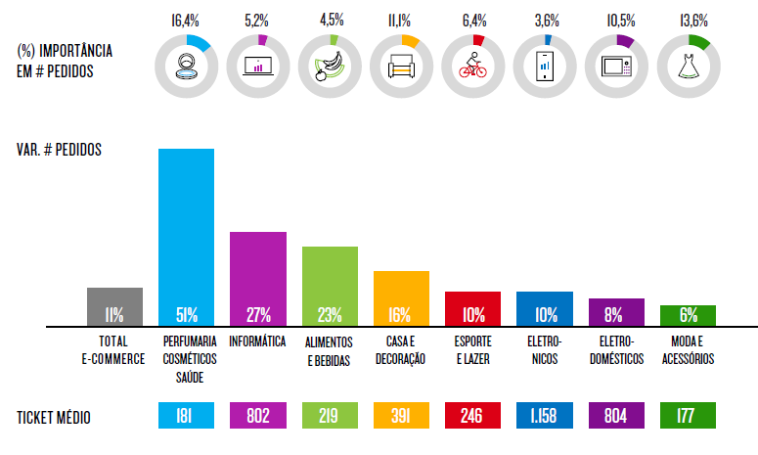
Gráfico 1. Crescimento de pedidos em categorias. Fonte: Ebit | Nielsen

3. Trabalhos Relacionados

Breve comparação com outras ferramentas relacionadas existentes.

4. Conclusão
- Apresentar as dificuldades
- Apresentar as facilidades
- Apresentar as limitações: grupo, ferramenta

Referências
Boulic, R. and Renault, O. (1991) “3D Hierarchies for Animation”, In: New Trends in Animation and Visualization, Edited by Nadia Magnenat-Thalmann and Daniel Thalmann, John Wiley & Sons ltd., England.
Dyer, S., Martin, J. and Zulauf, J. (1995) “Motion Capture White Paper”, http://reality.sgi.com/employees/jam_sb/mocap/MoCapWP_v2.0.html, December.
Holton, M. and Alexander, S. (1995) “Soft Cellular Modeling: A Technique for the Simulation of Non-rigid Materials”, Computer Graphics: Developments in Virtual Environments, R. A. Earnshaw and J. A. Vince, England, Academic Press Ltd., p. 449-460.
Knuth, D. E. (1984), The TeXbook, Addison Wesley, 15th edition.
Smith, A. and Jones, B. (1999). On the complexity of computing. In Advances in Computer Science, pages 555–566. Publishing Press.

